TISKOVÁ ZPRÁVA  
Praha, 28. května 2019

**Animované filmy se nebojí otvírat těžká témata a sbírají za svou práci prestižní ocenění**

**Ve dnech 10. – 15. června se ve francouzském Annecy uskuteční největší festival animovaných filmů. Česká kinematografie má v soutěži hned tři želízka v ohni a všechna pochází z líhně filmových talentů pražské FAMU. Z celkového počtu 3 096 přihlášených snímků z 93 zemí byly vybrány dva loutkové filmy a jeden animovaný dokument. Studentské práce Dcera a *Spolu sami* se utkají v oficiální sekci Graduation Films. Režisér Martin Smatana pak uvede *Pouštět draka* v kategorii Young Audiences.**

Krátký film ***Dcera*** vypráví beze slov o vztahu dcery a otce a o neschopnosti i potřebě si navzájem porozumět. Režisérka Daria Kashcheeva si zvolila loutkovou animaci s netypickým překreslováním výrazů očí loutek, které vystihují melancholii celého příběhu. *„Velkou výzvou pro mě bylo, abych po celou dobu napodobila pohyb ruční kamery tak, aby se chovala jako v dokumentárním filmu, ve stylu Dogma 95,“* objasňuje Daria. Dcera je jedním ze tří snímků koprodukčního projektu ***Trojhlas***, který je výsledkem spojení tří zajímavých loutkových studentských prací, které vznikaly souběžně na třech českých uměleckých školách – FAMU, UMPRUM a Západočeské univerzitě v Plzni.

Absolventský snímek ***Pouštět draka*** vypráví poeticky, za využití symbolů a jemných metafor o tom, jak se malý chlapec vyrovnává se smrtí dědy. Výtvarně atypický a animačně náročný film je určen především dětskému divákovi, kterému nenásilně ukazuje, že ačkoliv všechny bytosti musí jednou odejít, existuje způsob, jak s nimi být napořád. „*Je velkou úlevou vidět, že čtyři roky naší práce na přípravě a výrobě filmu se přetavily do hotového filmu, který začíná žít svůj filmový život a sbírat první úspěchy. Velmi mě těší, že budeme moci film představit i divákům právě v Annecy, kde se soustřeďuje pozornost všech tvůrců animovaných filmů z celého světa*,“ říká slovenský režisér Martin Smatana. Světová premiéra loutkového filmu proběhla na filmovém festivalu Berlinale a od té doby již stihl získat mj. cenu za nejlepší krátký film pro děti na festivalu ve Stuttgartu.

Formát animovaného dokumentu se nebála využít Diana Cam Van Nguyen. Ve svém posledním filmu ***Spolu sami*** se dotýká tématu ztráty milované osoby a bolestnou situaci rekonstruuje pohledem trojice mladých lidí, kteří jsou předčasně vystaveni problematice smrti. „*Mám tři kamarády, kterým v podobném čase umřel jeden z rodičů. Přišlo mi, že lidé kolem nás vůbec nepočítají s tím, že by se to člověku v tak mladém věku mohlo stát. Chtěla jsem tedy přiblížit, co v takové situaci mí kamarádi prožívají a ukázat, jak jsou stateční,*“ vysvětluje Diana Cam Van Nguyen. Snímek získal cenu za nejlepší český experimentální dokumentární film na Mezinárodním festivalu dokumentárních filmů Ji.hlava, ve světové premiéře se představil na Mezinárodním filmovém festivalu v Rotterdamu a posbíral nominace na Českého lva i filmovou cenu BAFTA.

Všechny tři filmy vznikly na akademické půdě Katedry animovaného filmu pražské FAMU. Režisérka Michaela Pavlátová, vedoucí katedry k úspěchům jejich filmů říká: „*Mám radost, že se naši studenti pouští do závažných, intimních témat, že se nebojí hledat nové přístupy v technologii i ve způsobu vyprávění. Osobní tón filmů zároveň nezapomíná na diváka, o čemž svědčí i ceny, které tyto filmy už stačily posbírat*.“

**Dcera / Daughter**

**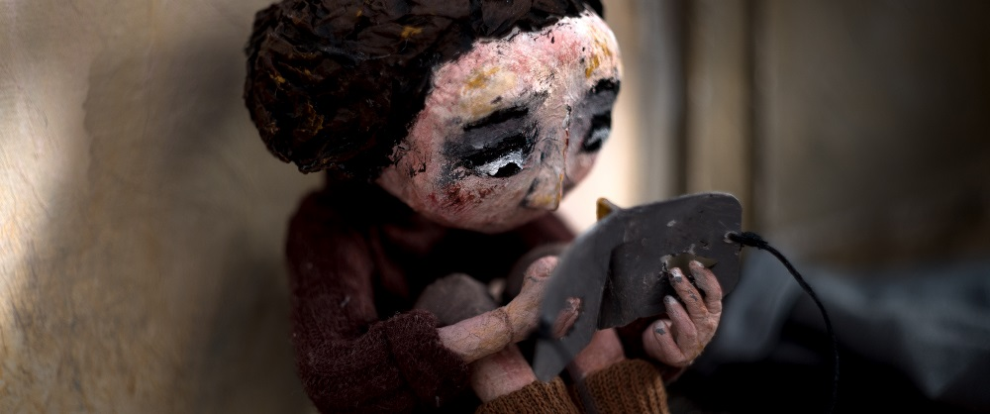  
O FILMU: Mladá dívka v sobě schovává vzpomínku na bolestnou událost, kdy jako malá holčička přinesla domů ptáče a otec její pocity a touhu po pochopení v návalu starostí nezaznamenal. Děvče reakce svého otce vnímalo jako lhostejnost a uzavřelo se do svého vnitřního světa plného touhy po otcově lásce   
a jejích projevech. Od tohoto okamžiku se s otcem stále vzdalovali a jako dospělá už není schopna přijmout projevy jeho lásky. Otec trpící pocitem viny hledá cestu k vlastní dceři a snaží se získat zpět ztracený vztah.**

**TRAILER:** <https://www.youtube.com/watch?v=0K4iTXElx4E>

**Making-of TROJHLAS:** <http://bit.ly/making-of-TROJHLAS>

**Režie, scénář, animace:** Daria Kashcheeva  
**Producentka:** Zuzana Roháčová (FAMU)  
**Koproducent:** Martin Vandas (MAUR film)  
**Střih:** Alexander Kashcheev  
**Hudba:** Petr Vrba  
**Zvuk:** Daria Kashcheeva, Jan Mesany  
**Osvětlení:** Bargav Sridhar  
Film byl podpořen Státním fondem kinematografie.

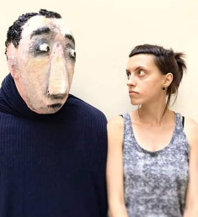**Daria Kashcheeva (1986)se od mala hodně věnovala hudbě a vystudovala Moskevskou hudební konzervatoř v oboru klavír. Po absolvování konzervatoře v roce 2012 získala diplom magistra v oboru hudební režie v Moskevské Hudební Akademii sester Gněsiných. Už jako studentka pracovala jako zvukařka ve významných moskevských divadlech (MCHAT, Satirikon, Modern). V roce 2017 Daria vyhrála mezinárodní soutěž Nespresso Talents. Cenu poroty získala svým autorským filmem *To Accept*, ve kterém použila kombinaci technik stop motion a pixilace a získala významné ocenění na Mezinárodním filmovém festivalu v Cannes, ale má za sebou již několik krátkých animovaných filmů nejrůznějšími technikami (kreslená *Oáza*, anidoc *Praha očima cizinců* nebo loutkový *V popelnici*). Momentálně Daria připravuje námět na svůj magisterský film, který by měl vznikat v nadcházejících dvou letech pro její absolutorium na pražské FAMU.**

**Pouštět draka / The Kite**

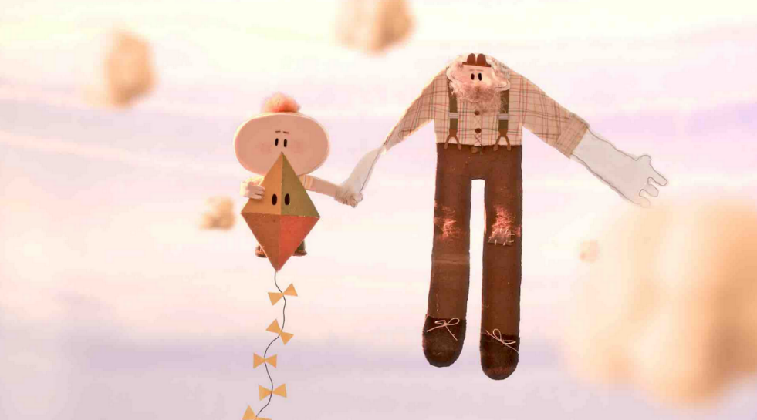**O FILMU:** Léto se chýlí ke konci a stromy se prohýbají pod váhou zralého ovoce. Dědeček daruje vnukovi draka. Jakmile ho chlapec vyhodí do vzduchu, dědeček ho chytí. Potom padají listy a děda zeslábne. Silný podzimní vítr ho vynese až do nebe. Přijde zima, přijde jaro a teplý vánek je opět spojí.

**TRAILER:** <https://vimeo.com/313978071>

**Making-of:** <https://vimeo.com/328366863>

**Režie, výtvarné návrhy:** Martin Smatana  
**Scénář:** Martin Smatana  
**Konzultace scénáře:** Philip LaZebnik, Anna Vášová, Ivana Sujová  
**Producent:** Peter Badač (BFILM)  
**Koproducent:** BFILM.cz (CZ), FAMU (CZ), CeTA (PL)  
**Kamera**: Ondřej Nedvěd  
**Loutky, modely a scény:** Martin Smatana  
**Animace:**Martin Smatana, Martyna Koleniec, Piotr Chmielewski, Łukasz Grynda, Matouš Valchař, Stanisław Szostak  
**Střih:** Lucie Navrátilová  
**Obrazová postprodukce:** Michal Šabík  
**Zvuk:** Viera Marinová  
**Hudba:** Aliaksandr Yasinski  
Film byl podpořen Státním fondem kinematografie.

**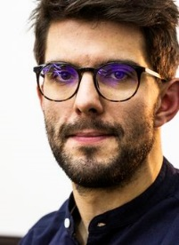  
Martin Smatana** (1991) je absolventem katedry animace na FAMU v Praze a Vysoké škole múzických umění v Bratislavě. Během studia absolvoval pracovní stáž ve studiu loutkového filmu NUKUFILM v estonském Tallinnu, pracoval jako lektor animace ve výtvarném ateliéru Ladon v Bratislavě a jako lektor animace na workshopech v mezinárodním domě umění pro děti BIBIANA. V roce 2015 uvedl svůj debutový loutkový film ***Rosso Papavero***, který měl premiéru na Berlinale a získal 17 mezinárodních ocenění.

**Spolu sami / Apart**

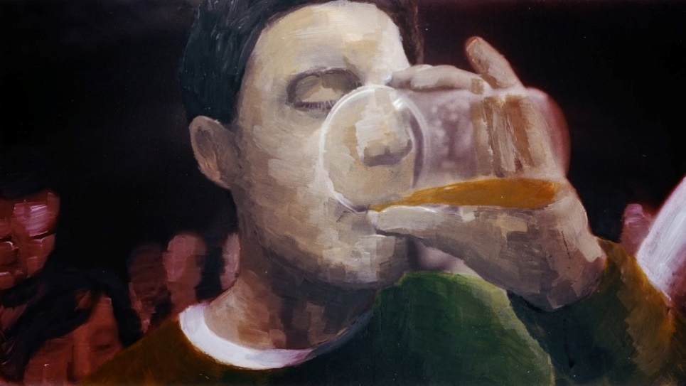**O FILMU:** Krátký film   
o životě po ztrátě milované osoby zpracovává citlivé téma prostřednictvím hraného i animovaného filmu. Skutečná vyprávění doplněná o animované rekonstrukce bolestných situací nahlíží do myšlenek trojice mladých lidí, kteří jsou předčasně vystaveni problematice smrti.

**TRAILER:** <https://vimeo.com/296279834>

**Režie:** Diana Cam Van Nguyen  
**Scénář:** Diana Cam Van Nguyen, Lukáš Janičík  
**Producent:** Karolína Davidová (13ka) **Kamera:** Kryštof Melka  
**Zvuk:** Viera Marinová  
**Protagonisté:** Barbora Vildová, Ondřej Gabaš, Petr Cuker  
**©** FAMU, FILMTALENT ZLÍN, Alkay

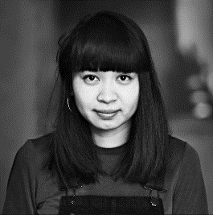**Diana Cam Van Nguyen** (1993) vystudovala gymnázium v Chebu a design nábytku na Střední škole uměleckoprůmyslové v Praze. Nyní je studentkou magisterského programu Katedry animované tvorby na FAMU. Zúčastnila se zahraničních stáží v Birminghamu, Lyonu a byla artist-in-residence v MuseumQuartier ve Vídni. Její bakalářský film **Malá** (2017) byl promítnut na mnoha domácích a zahraničních festivalech a vyhrál několik cen, snímek rovněž soutěžil o titul nejlepšího dokumentárního filmu pro děti o cenu ECFA Doc Award na Berlinale 2019. Je držitelkou Ceny Josefa Hlávky, která je každoročně udělována studentům za mimořádné vědecké nebo umělecké dílo. Diana Cam Van Nguyen se specializuje na animované dokumenty a osobní témata. Nyní začíná pracovat na svém absolventském filmu, který bude vycházet z korespondence mezi ní a jejím otcem.